4-х канальный пульт управления с функцией таймера

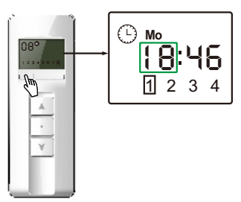
Установка времени и дня недели:
- Нажмите кнопку К1.
- С помощью клавиш вверх и вниз выставьте текущий час

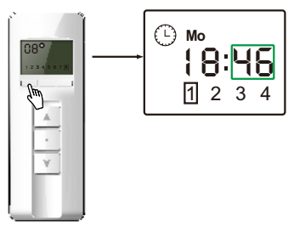
- Нажмите кнопку К1.
- С помощью клавиш вверх и вниз выставьте текущую минуту.

- Нажмите кнопку К1.
- Выберите день недели.
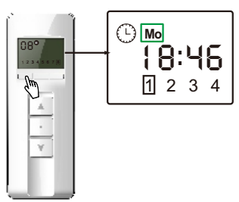
- Нажмите кнопку Stop.

Установка таймера:
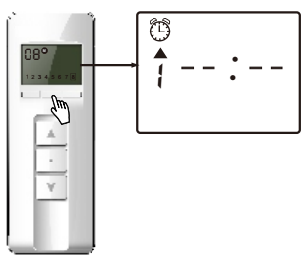
- Войдите в режим таймера, нажав клавишу К2.
- Нажимая клавишу К2, выберите один из 8 сценариев открытия / закрытия штор.

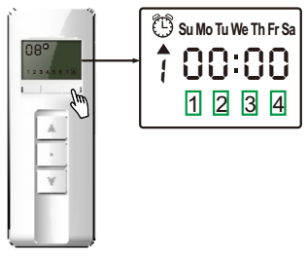
- С помощью последовательного нажатия клавиши К3 выберите нужный канал или все каналы вместе.
- Если над цифрой с номером сценария горит стрелочка вверх, то устанавливается время открытия штор.

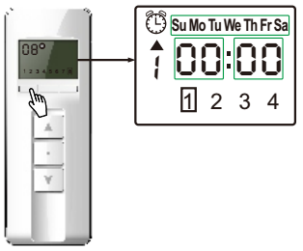
- Нажмите клавишу К1 для установки времени открытия штор. Клавишами вверх / вниз, установите час открытия, затем нажмите К1, клавишами вверх / вниз, установите минуту открытия, нажмите К1, клавишами вверх / вниз выберите день недели (можно выбрать конкретный день недели, всю неделю без воскресенья, и с понедельника по пятницу)
- Нажмите К2, таймер на открытие штор установлен.

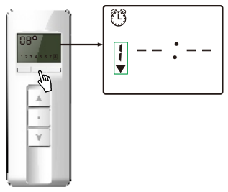
- Нажмите К2. Если под цифрой с номером сценария горит стрелочка вниз, то устанавливается время закрытия штор.
- Нажмите клавишу К1 для установки времени закрытия штор. Клавишами вверх / вниз, установите час закрытия, затем нажмите К1, клавишами вверх / вниз, установите минуту закрытия, нажмите К1, клавишами вверх / вниз выберите день недели (можно выбрать конкретный день недели, всю неделю без воскресенья, и с понедельника по пятницу)
- Нажмите К2, таймер на закрытие штор установлен.

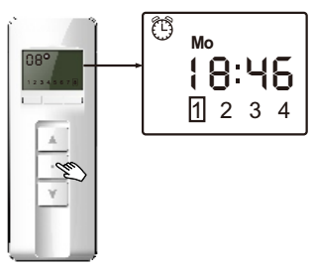
- Нажмите Stop для выхода из режима программирования.
- Схожим образом вы можете запрограммировать таймер на открытие / закрытие штор для других каналов. Всего можно запрограммировать до 8 вариантов закрытия / открытия штор.

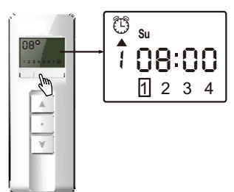
Отключение таймера:
- Войдите в режим таймера, нажав клавишу К2.

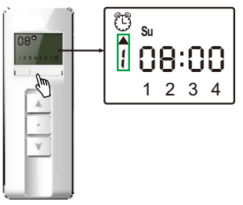
- Нажимая клавишу К2, выберите один из 8 сценариев открытия / закрытия штор.

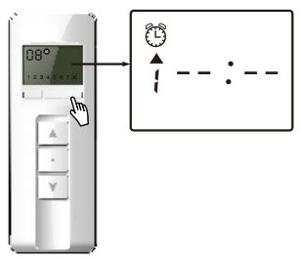
- Последовательно нажимайте клавишу К3, пока на экране не появиться - - : - -. Время открытия штор удалено.
- Затем снова нажмите К2 для выбора времени закрытия штор.
- Последовательно нажимайте клавишу К3, пока на экране не появиться - - : - -. Время закрытия штор удалено.
- Нажмите Stop для выхода из режима программирования.

